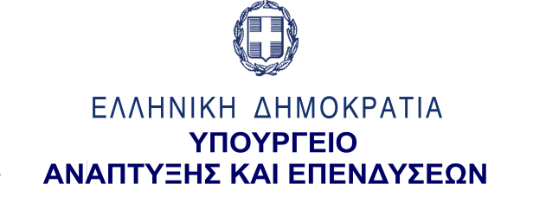
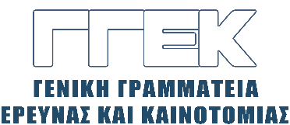

ΔΕΛΤΙΟ ΤΥΠΟΥ 11.01.2023
Συμμετοχή του Γενικού Γραμματέα Έρευνας και Καινοτομίας,
κ. Αθανάσιου Κυριαζή,
σε εκδήλωση του Συλλόγου «Οι φίλοι της Μουσικής»,
Μέγαρο Μουσικής Αθηνών,
10 Ιανουαρίου, 2023

Την Τρίτη, 10 Ιανουαρίου 2023, ο Γενικός Γραμματέας Έρευνας και Καινοτομίας, κ. Αθανάσιος Κυριαζής συμμετείχε σε εκδήλωση του Συλλόγου «Οι φίλοι της Μουσικής», μαζί με τον Γενικό Γραμματέα Ψηφιακής Διακυβέρνησης, κ. Λεωνίδα Χριστόπουλο και τον Γενικό Γραμματέα Επενδύσεων και ΕΣΠΑ, κ. Δημήτριο Σκάλκο, ύστερα από πρόσκληση του Διευθυντή του Συλλόγου, κ. Αλέξανδρου Χαρκιωλάκη. Η εκδήλωση πραγματοποιήθηκε στο MusiX (eXperience) Lab – Χώρο Μουσικής Εμπειρίας των Φίλων της Μουσικής, της Μουσικής Βιβλιοθήκης του Συλλόγου, στη νέα πτέρυγα του Μεγάρου Μουσικής Αθηνών.
Στην εκδήλωση, παρουσία εταιρειών τεχνολογίας και δημιουργικών βιομηχανιών και εκπροσώπων ερευνητικών ιδρυμάτων, ο κ. Κυριαζής απηύθυνε χαιρετισμό, στο οποίο μεταξύ άλλων, αναφέρθηκε στη στήριξη από τη ΓΓΕΚ της νεοφυούς επιχειρηματικότητας, μέσω του “Elevate Greece” και στην προώθηση της Καινοτομίας, μέσω της «κορωνίδας» των δράσεων της Γραμματείας, όπως χαρακτηριστικά ανέφερε, το νέο «Ερευνώ – Καινοτομώ» αλλά και άλλων εμβληματικών δράσεων, καθώς και της Εθνικής Στρατηγικής Έξυπνης Εξειδίκευσης (RIS3). Ο κ. Κυριαζής τόνισε ότι ο Τουρισμός και οι Πολιτιστικές - Δημιουργικές Βιομηχανίες αποτελούν έναν από τους 8 τομείς προτεραιότητας της RIS3 και βασικό πυλώνα για την ενίσχυση του οικοσυστήματος καινοτομίας και οικονομίας της χώρας μας.

